# 一、前言

随着购买或者试用X产品的客户日益增多，且目前对于用户管理是人工维护，易出错，对于用户管理的问题日渐凸显，尤为表现在：

1. 试用客户Licesnse过期时间，临近过期的跟进提醒；
2. 试用客户License过期之后，没有购买的原因记录；
3. 已购买客户License过期提醒；
4. 已购买客户咨询服务到期续约；
5. 购买客户的行业、地区分布情况。

# 二、软件产品定义

X客户管理系统（以下简称客户管理系统）

# 三、业务目标

客户管理系统实现的业务目标有：

1. 支持订单的新建、编辑、删除
2. 支持生成周、月、季度、年销售统计报表

客户管理系统不包含的功能：

1. X软件许可的生成、更新
2. X软件的发送

新建订单用例模型，图一

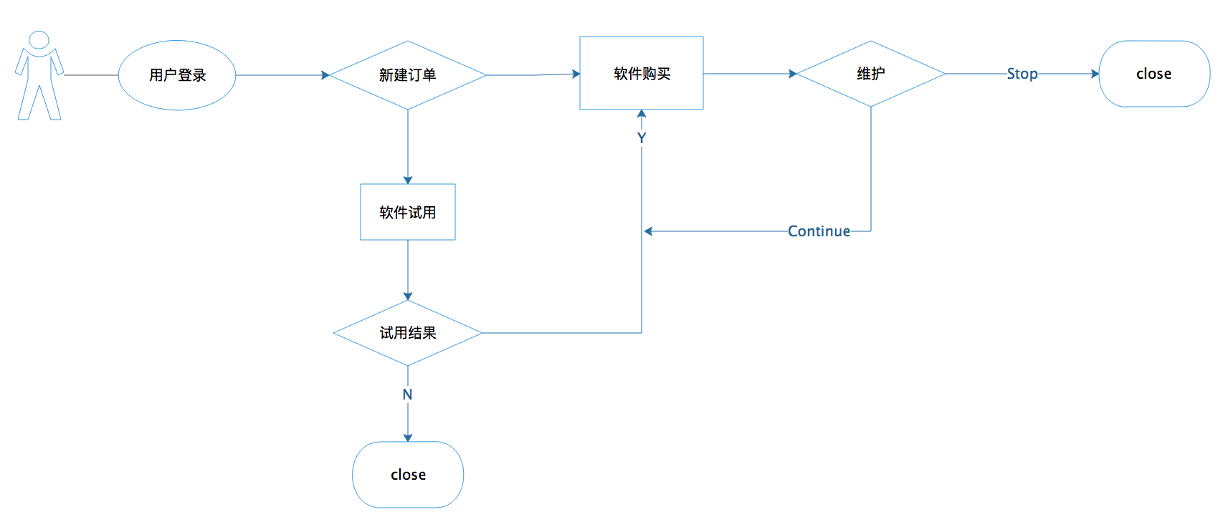

新建订单用例模型（图一）

查询订单

每个订单属性有：公司名称、公司所属行业、公司所属地区、license过期时间、接入线数、使用状态